 | ВОЛЖСКИЙ ЗАВОД  ПРОМЫШЛЕННОЙ АРМАТУРЫ

Ремонтное уплотнение раструбных соединений
(РУРС) ВЗПА из стали

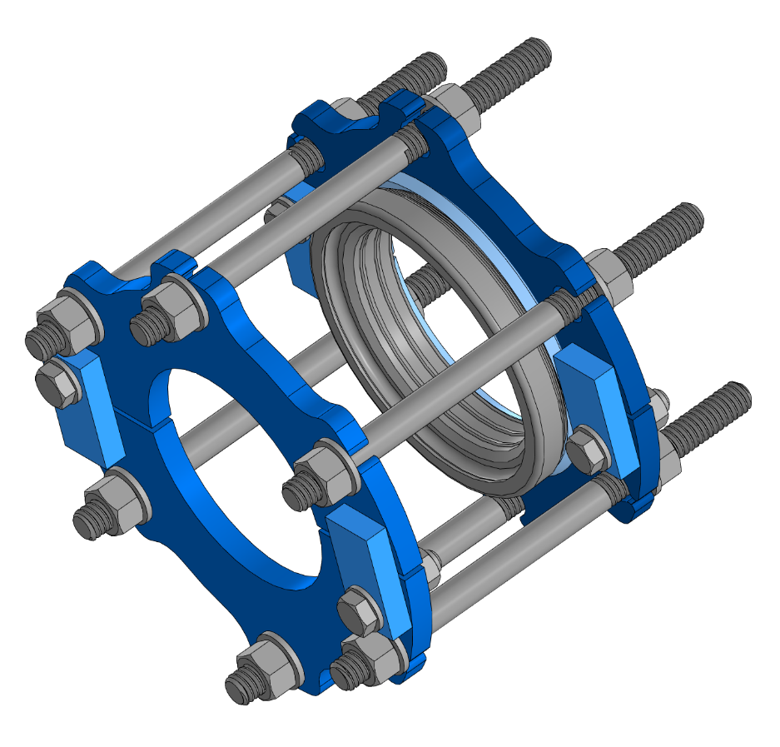
ПАСПОРТ
ТУ 25.99.29-010-21203517-2018

2025 г.

Ремонтное уплотнение раструбных соединений (РУРС) из стали

- Общие сведения.

Ремонтное уплотнение раструбных соединений (РУРС) из стали – это вид механического фитинга, позволяющего соединить или до уплотнить трубы в местах раструбных соединений. Применяются на прямых участках в канализационных и водопроводных системах. Обеспечивает долговечную и надежную герметизацию раструбных соединений, характеризуется простотой монтажных операций и коротким временем, требующимся на их выполнение.
Температура рабочей среды от 0°С до +110 °С. При комплектовании манжетами из термостойкой резины, возможно применение до +140 °С.
Максимальное рабочее давление: равно 1,6 Мпа.
Изготавливаются для труб с ДУ от 50 до 1200 мм.
Максимальное угловое отклонение до 4°.

2. Устройство продукции.

Муфта состоит из резиновой манжеты, двух разборных фланцев и метизов.
Фланцы изготовлены из стали, которая покрыта защитным эпоксидным порошком с толщиной слоя 250 мкм. Цвет покрытия RAL5015.
Резиновая манжета изготовлена из резины ЕPDM (ГОСТ ISO 4097-2013). В комплект входит одна манжета.
Метизы представляют собой шпильки, болты, гайки и шайбы. Материал метизов – оцинкованная сталь. Резьба шпилек накатная. Каждая шпилька комплектуется двумя шайбами и двумя гайками. Класс прочности метизов не ниже 6.8.
Муфта изготовлена в соответствии с действующей технической документацией производителя ТУ 25.99.29-010-21203517-2018, сертификат соответствия № 1472686.

3. Комплектность

Муфта РУРС в сборе – 1 шт, паспорт – на партию 1 шт.

4. Правила хранения и транспортировки продукции
Муфты РУРС поставляются в собранном виде, упакованными в короба из гофрокартона или пластиковую пленку. Условия хранения изделия должно соответствовать группам 1, 2 ГОСТ 15150-69. При транспортировке следует использовать крытое транспортное средство и при необходимости дополнительно упаковать изделие таким образом, чтобы не произошло существенной деформации заводской коробки и корпуса муфты.
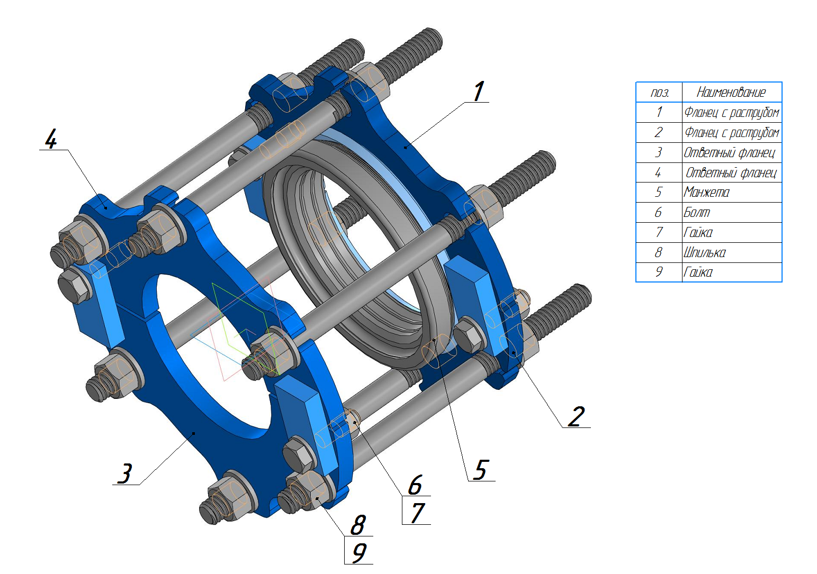

5. Спецификация размеров.
ДУ | ДУ min – max, мм
50 | 62 – 68
65 | 75 – 84
80 | 94 – 100
100 | 114 – 120
150 | 166 – 173
200 | 217 – 224
250 | 270 – 276
300 | 321 – 328
350 | 373 – 380
400 | 424 – 431
500 | 527 – 534
600 | 630 - 638
700 | 733 - 743
800 | 837 - 844
900 | 940 - 950
1000 | 1042-1051
1200 | 1249-1258

6. Указание по монтажу.
Внешняя сторона соединяемых между собой труб должна быть чистой и гладкой — никаких пятен, бугристостей и вмятин. Трубы должны находиться на одной оси. Обратите внимание, на то что бы незафиксированные трубы не создавали дополнительных изгибающих или растягивающих усилий на муфты, при установке.
Соберите на трубе фланцы из двух половинок фланцев, при помощи болтов. Ответный фланец собирается на трубе с раструбом. Фланец с раструбом собирается на трубе, входящей в раструбное соединение труб.
Установите уплотнительную манжету со стороны торца раструбного соединения.
Соедините шпильками оба фланца. Равномерно затягивайте гайки на шпильках
С помощью раструбного фланца постепенно прижмите уплотняющую манжету к наружной поверхности трубы и торцу раструба, соединяемых труб.
Следите, что бы не было перекоса в уплотнительной манжете, она должна чётко встать на своё место в раструбном фланце. Хорошо протяните гайки на шпильках, добиваясь герметичного соединения. Через 20 минут произведите контрольную протяжку шпилек.

7. Утилизация.
По истечению срока эксплуатации изделие допускается разобрать на составные части: сталь, резина и отправить на вторичную переработку. Или утилизировать в соответствии с установленным на эксплуатирующем изделие предприятии порядком, составленным в соответствии с Законами РФ № 96-Ф3 “Об охране атмосферного воздуха”, № 89-Ф3 “Об отходах производства и потребления”, № 52-Ф3 “О санитарно-эпидемиологическом благополучии населения”, и другими российскими и региональными нормами, актами, правилами, распоряжениями и пр., принятыми во исполнение указанных законов.
8. Гарантии производителя.
На изделие, которое хранилось, было установлено и эксплуатируется в соответствии с данным Техническим паспортом, предоставляется гарантия 12 месяцев со дня продажи. Расчетный срок эксплуатации 10 лет.
Производитель: ООО «Волжский Завод Промышленной Арматуры», Самарская обл., г. Тольятти, ул. Вокзальная, 1а. тел. 8-800-250-70-93, www.vzpa.ru, info@vzpa.ru

